班級： 座號： 姓名：
- 課堂練習
選單製作 | 程式碼

2-1執行結果 | 程式碼

3-1執行結果 | 程式碼

3-2執行結果 | 程式碼

4-1執行結果 | 程式碼

4-2執行結果 | 程式碼

5-1執行結果 | 程式碼

- 回家作業
CH2 介面配置
2-1題目 | 程式碼
設計如下圖之介面，並設定：
- 鎖定螢幕方向為「直式畫面」
- 設定帳號與密碼之「提示字元」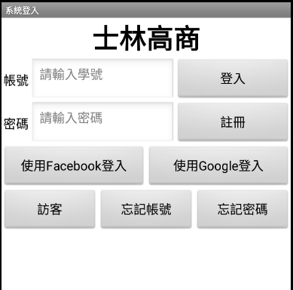

CH3 認識程式拼塊
3-1 題目 | 程式碼
延伸CH2實作題，並設計以下功能：
- 輸入完帳號與密碼後，按下「登入」時，會跳出歡迎的「訊息對話框」，並且會在下方以紅字顯示密碼。
- 當使用者按下「忘記帳號」時，則在下方顯示警告訊息「帳號：自己的學號」。
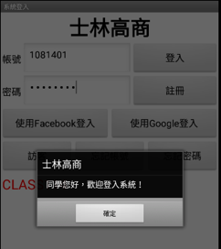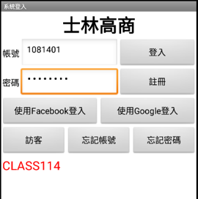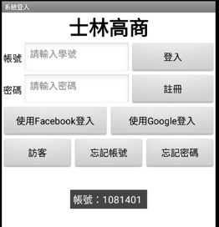

3-2 題目 | 程式碼
在電腦中，顏色分別是由R(紅色)、G(綠色)、B(藍色)所組成，其數值的範圍皆落於0~255之間，例如：(255, 0, 0) 代表紅色、(0, 0, 255) 代表藍色、(255, 255, 255) 代表白色。現在請依照上述原理，利用使用者介面的「滑桿」，製作色碼調色盤。
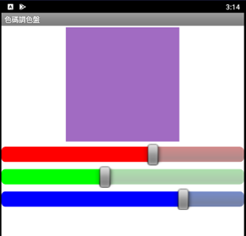

CH4 基礎運算
4-1 題目 | 程式碼
抽牌遊戲(共52張牌+2張鬼牌)，功能如下：
- 使用者點擊撲克牌時，會隨機抽一張牌。
- 使用者長按撲克牌時，撲克牌會翻至背面。
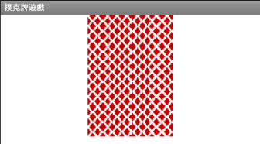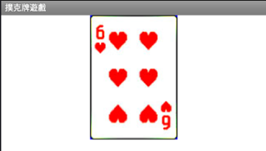

4-2題目 | 程式碼
擲骰子遊戲，功能如下：
- 使用者點擊按鈕，播放骰子音效並隨機產生三顆骰子的值。
- 使用者點擊按鈕，會計算三顆骰子之總和。
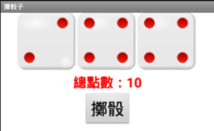

4-3 題目 | 程式碼
請設計零錢兌換機程式，當使用者輸入一筆金額時，必須依照幣值由大至小兌換，其幣值依序為20元、10元、5元與1元。例如：使用者輸入93元，可兌換的個數為：20元(4個)、10元(1個)、5元(0個)與1元(3個)。
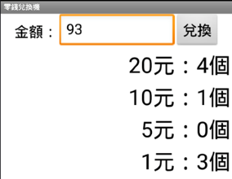

CH5 流程控制
5-1 題目 | 程式碼
成績等地判斷系統：
(1) 優等：90分以上、甲等：80~89分、乙等：70~79分、丙等：60~69分、丁等：59分以下。
(2) 當文字輸入盒失去焦點時，若非「數值且介於0~100」，則顯示警告訊息；否則，顯示成績等第。
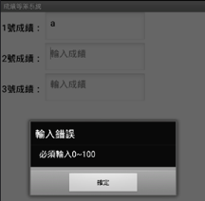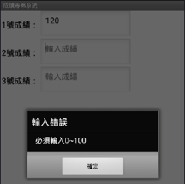
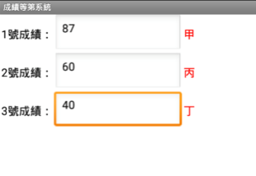

5-2 題目 | 程式碼
設計BMI計算系統，當點擊「計算BMI」時，會在「顯示選擇對話框」中：
(1) 顯示BMI值( BMI=體重(kg) / 身高(m)^2 )。
(2) 若BMI>=24，顯示「過重」；BMI<18.5，顯示「過輕」；BMI介於18.5及24之間，則顯示「標準」。當「過重」或「過輕」時，須列出標準體重範圍供使用者參考。(所有數值皆計算至小數點第2位)
(3) 若在顯示選擇對話框中，點選「重新輸入」，則清除輸入的資料。
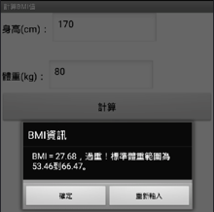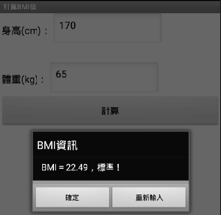
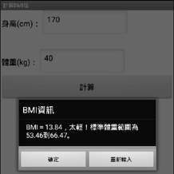

- 自我省思 (檢視自我學習態度、學習方法、學習困難，未來如何解決等等)，至少500字心得。

